В Центральном районе проводятся беседы с сотрудниками ЖКС
Сотрудники Отдела надзорной деятельности и профилактической работы Центрального района провели беседы с сотрудниками жилищно-коммунальных служб, в ходе которых были затронуты такие вопросы, как соблюдение требований пожарной безопасности в жилых домах, использование первичных средств пожаротушения и иные важные вопросы и правила, выполнение которых поможет не допустить возгораний. Работникам напомнили принцип действия огнетушителя и порядок его применения. Представителям ЖКС были вручены памятки, содержащие основные требования пожарной безопасности и информацию о действиях в случае возникновения пожара.
Стоит отметить, что проведение таких мероприятий необходимо, ведь в рамках данных бесед обсуждаются проблемные вопросы, связанные с соблюдением требований пожарной безопасности жильцами многоквартирных жилых домов.

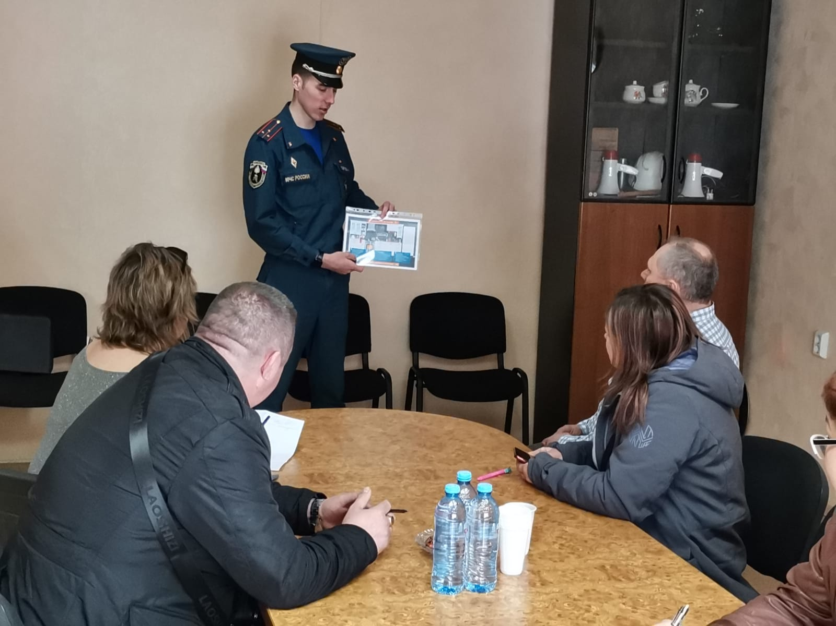

Управление по Центральному району
Главного управления МЧС России по г. Санкт-Петербургу

